**MODUL 1**

**DASAR-DASAR HTML**

**Tujuan Pembelajaran:**

* Siswa memahami format teks pada HTML
* Siswa memahami format bullet dan numbering pada HTML
* Siswa memahami format pembuatan tabel pada HTML
* Siswa memahami format multimedia pada HTML
* Siswa memahami format pembuatan *link* atau tautan pada HTML

**Format Teks Dasar HTML**

HTML menyediakan beragam elemen yang dapat dimanfaatkan pemformatan teks.

**Heading**

Heading merupakan salah satu elemen penting di dalam dokumen HTML. Heading didefinisikan menggunakan tag <hn> dan diakhiri dengan </ hn>, di mana n menyatakan tipe dengan nilai 1-6.

Untuk mengetahui bentuk semua jenis heading, buat kode HTML seperti di bawah ini. Perhatikan, kode HTML ini sengaja diringkas guna memudahkan penulisan. Jadi, dalam implementasinya harus mendeklarasikan semua elemen-elemen dasar.

**Paragraf**

Sebagaimana teks pada umumnya, dokumen HTML dapat terdiri dari kumpulan paragraf. Dalam konteks HTML, paragraf direpresentasikan melalui tag <p>. Tag <p> sebenarnya merupakan tag pasangan, meski dalam implementasinya kerap kali diabaikan

Buatlah *file* HTML baru dengan nama “Teks-Format.html” dan tuliskan *script* berikut.

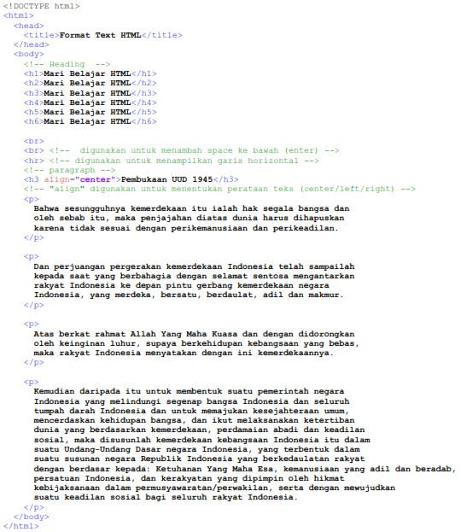

**Output:**

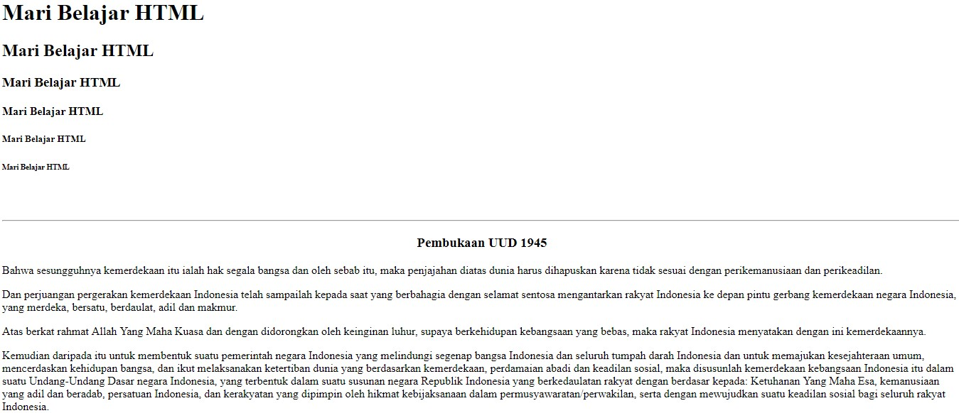

**Bullet and Numbering pada HTML**

Buatlah *file* HTML baru dengan nama “Numbering.html” dan tuliskan *script* berikut.

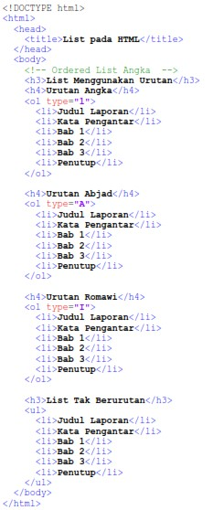

**Output:**

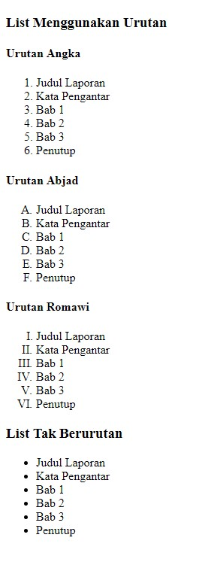

**Formatting Text Style HTML**

Buatlah *file* HTML baru dengan nama “FormatText.html” dan tuliskan *script* berikut.

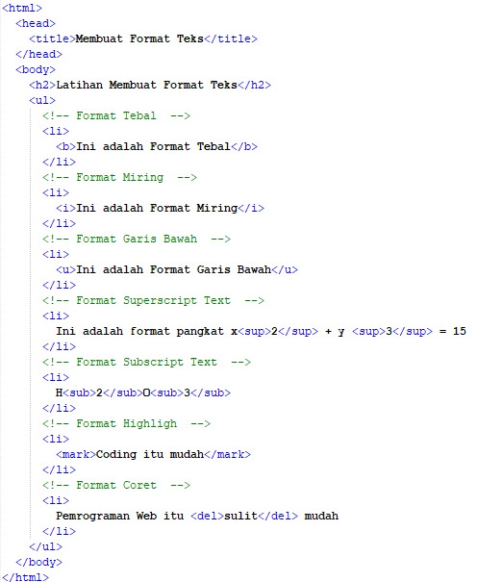

**Output:**

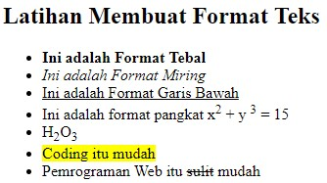

**Menampilkan Picture pada HTML**

Buatlah *file* HTML baru dengan nama “Picture.html” dan tuliskan *script* berikut.

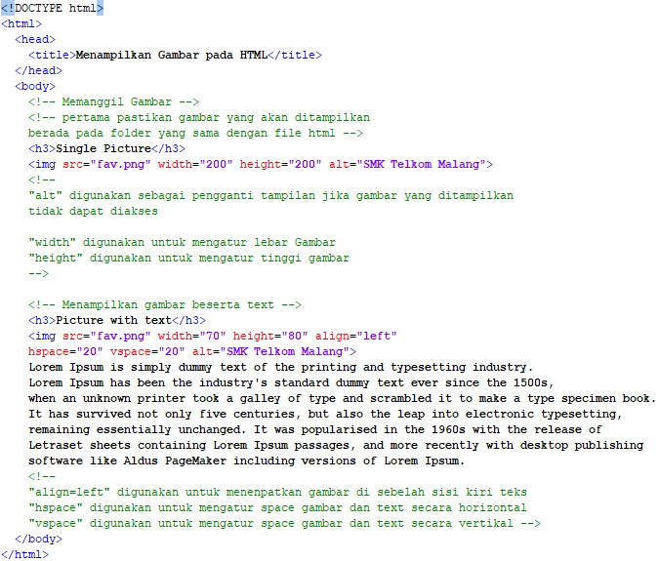

**Output:**

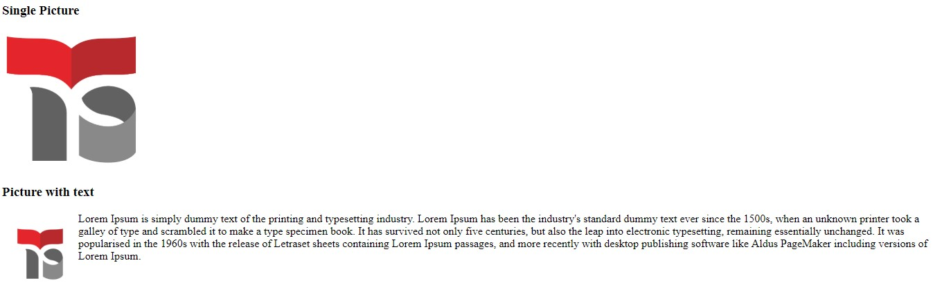

**Multimedia pada HTML**

Buatlah *file* HTML baru dengan nama “multimedia.html” dan tuliskan *script* berikut.

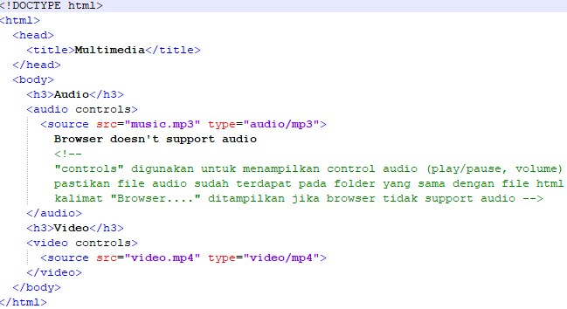

**Output:**

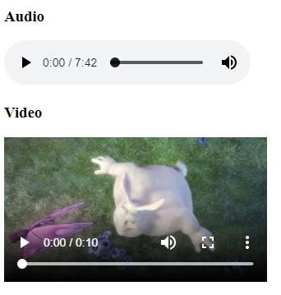

**Membuat Tabel Pada HTML**

Pada umumnya, tabel digunakan untuk menampilkan data tabular dalam bentuk baris dan kolom. Perpotongan baris dan kolom di dalam tabel disebut sebagai sel.

Menciptakan Tabel

Pada prinsipnya, pembuatan tabel sangat sederhana sekali, hanya masalah pengorganisasian. Semua tabel harus diawali dengan tag <t abl e>, kemudian ada tiga tag dasar yang mengikutinya, meliputi:

Tag <th> atau table heading yang berfungsi mendefinisikan header.

Tag <tr > atau table row yang berfungsi mendefinisikan baris.

Tag <td> atau table data yang berfungsi mendefinisikan sel.

Struktur pembentuk tabel dapat dilihat seperti pada Gambar.

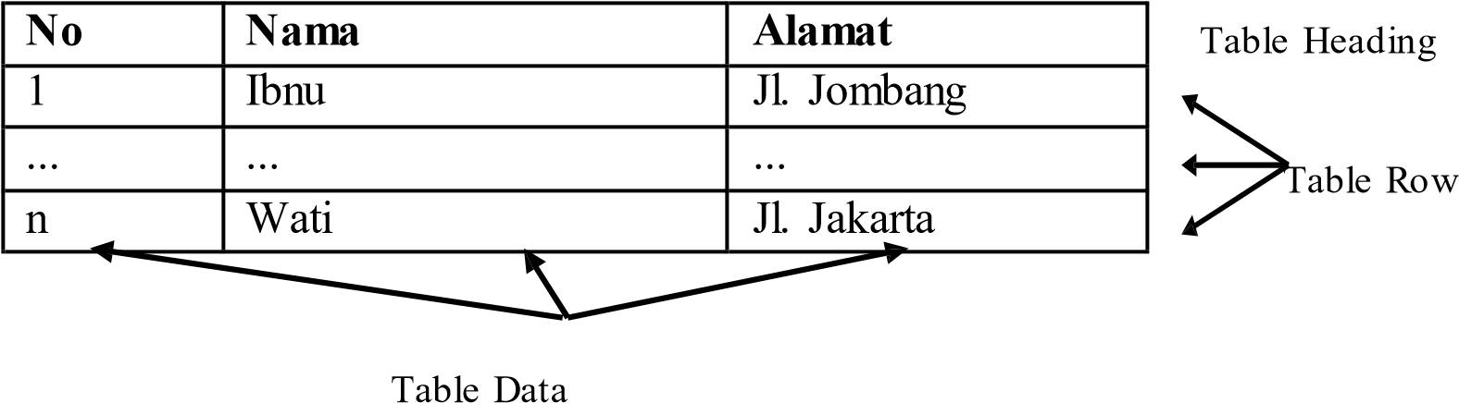

Buatlah *file* HTML baru dengan nama “Tabel-Sederhana.html” dan tuliskan penggalan *script* berikut pada bagian tag body.

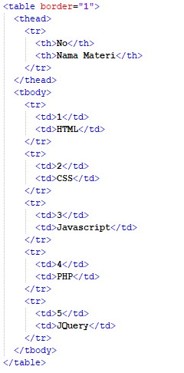

**Output:**

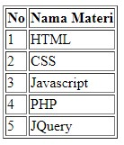

**Tabel dengan attribute rowspan**

Buatlah *file* HTML baru dengan nama “Tabel-Rowspan.html” dan tuliskan penggalan *script* berikut pada bagian tag body.

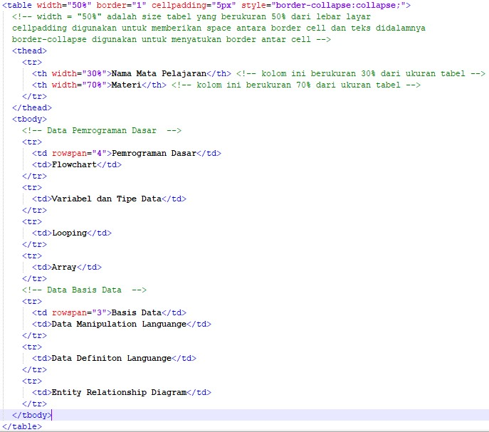

**Output:**

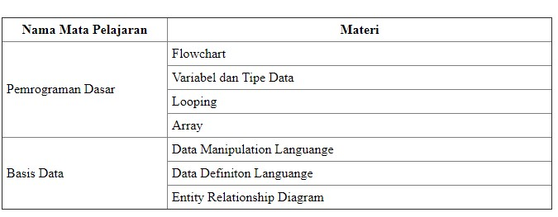

**Tabel dengan attribute colspan**

Buatlah *file* HTML baru dengan nama “Tabel-Colspan.html” dan tuliskan penggalan *script* berikut pada bagian tag body.

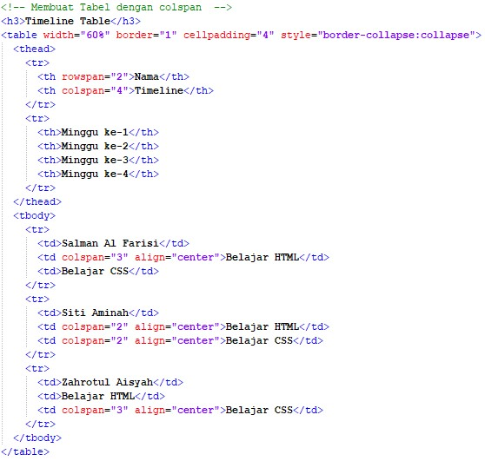

**Output:**

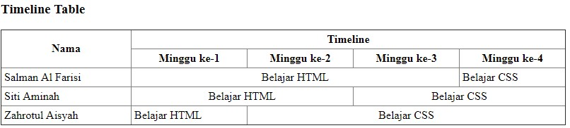

**Membuat Form Control pada HTML**

Buatlah *file* HTML baru dengan nama “form.html” dan tuliskan *script* berikut.

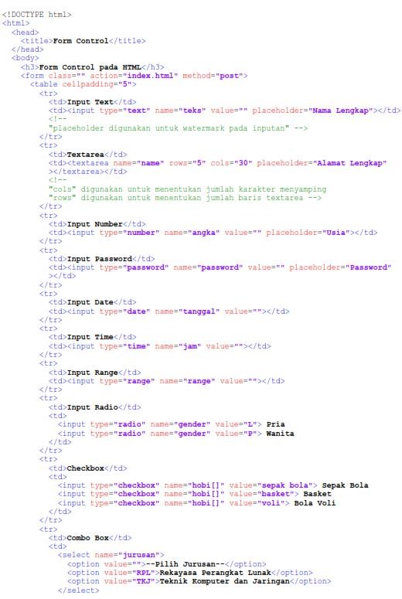

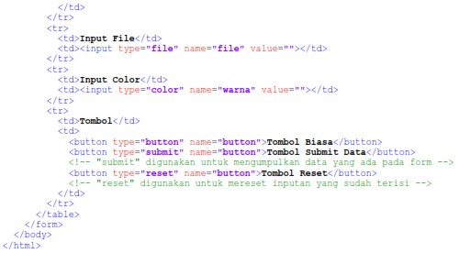

**Output:**

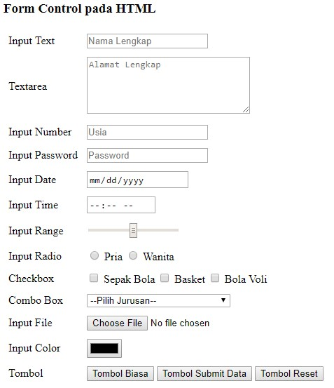

**Membuat Tautan/Link pada HTML**

Buatlah *file* HTML baru dengan nama “link.html” dan tuliskan *script* berikut.

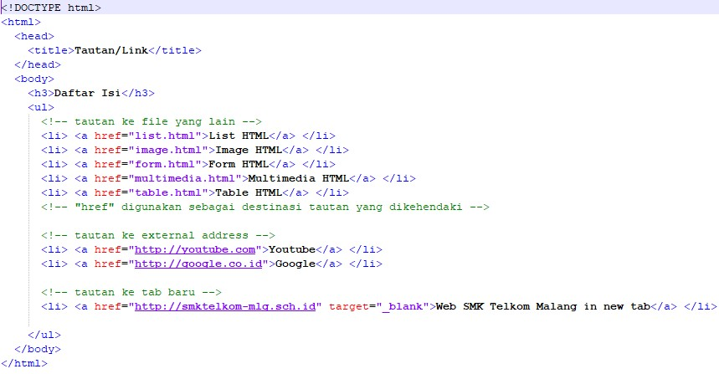

**Output:**

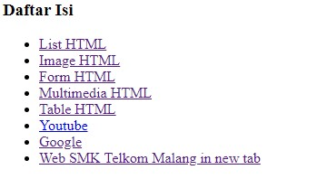

# TUGAS PRAKTIKUM

1. Buatlah kode HTML untuk membuat tampilan seperti gambar berikut ini!

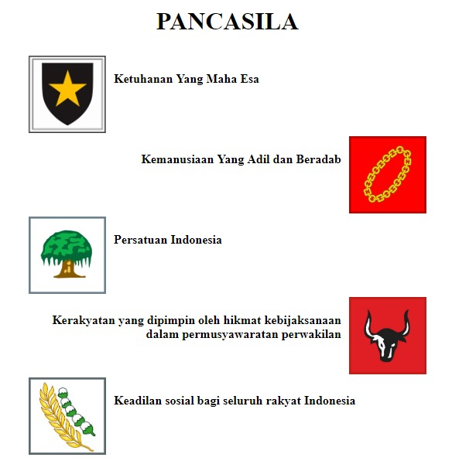

1. Buatlah tampilan buku resep makanan, contoh sebagai berikut!

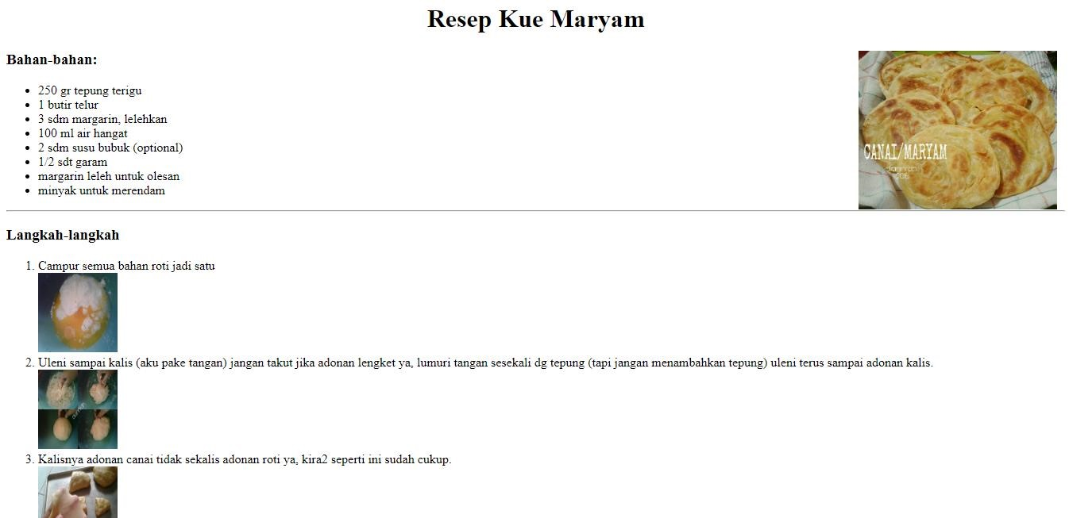

1. Buatlah tampilan tabel seperti berikut ini!

